Hola familias!
El día viernes 21 vamos a preparar unas empanaditas dulces para celebrar La Revolución de Mayo. Para ese encuentro necesitaremos 1 docena de tapas de empanadas para horno, dulce de batata o membrillo y 1 huevo. Pueden asistir con un delantal y gorro de cocinero o con algún detalle de la época colonial.
Las Seños
--------------------------------------------------------------------------------------------
Martes 18 de mayo.
“Chacarera de la Patria”
https://www.youtube.com/watch?v=sVTDk7BFfvM
Luego de escuchar la chacarera conversamos sobre qué cuenta.
¿En qué momentos dice la canción que se usa la Escarapela?
Pero… ¿Saben cómo es la Escarapela? ¿De cuál otro símbolo patrio les parece que toma los colores?
¡¡Si!!, de nuestra Bandera. Manuel Belgrano pensó que sería importante que al luchar contra los españoles nos pudiéramos diferenciar, entonces tomó los colores de la Bandera y creó la Escarapela.

UNÍ LOS PUNTOS Y ESCRIBÍ QUE SE FORMA. LUEGO PINTARLA . 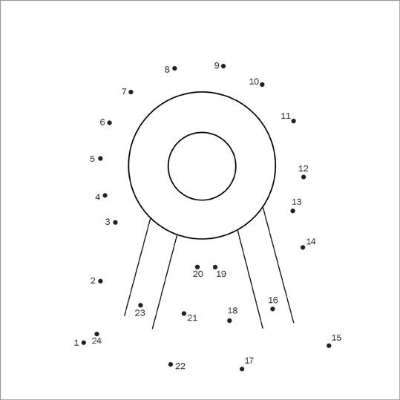

ABROJITO Hora del cuento. ¿Dónde están las empanadas? Páginas 36 a 40.
Conversamos sobre la lectura.
¿Por qué creen que el cuento se llama Dónde están las empanadas?
¿Qué recuerdan de sus actos del jardín?
¿Por qué Marita se había vestido de esa forma?
¿Quién la ayuda a recordar su pregón?
ABROJITO PÁGINA 40.
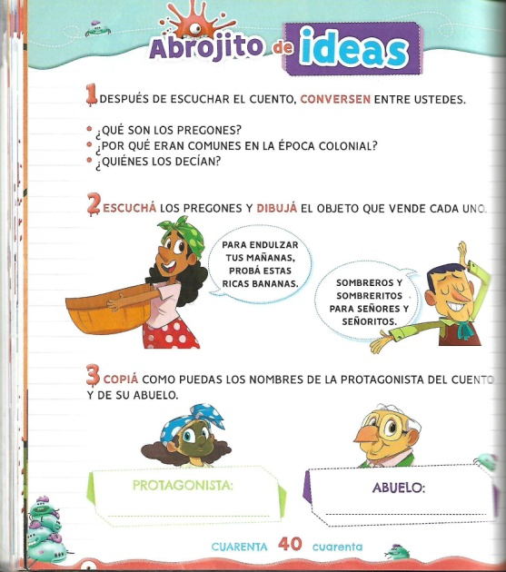
Les propongo mirar este video.
https://www.youtube.com/watch?v=m_VQYUzqJxM
*Conversamos y comparamos con los vendedores de la actualidad.
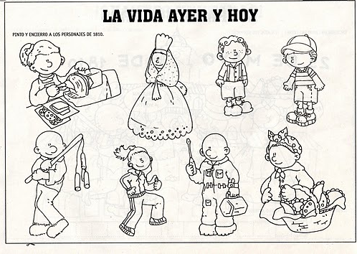

----------------------------------------------------------------------------------------------------

TAREA EN CASA
CUENTO Y UNO
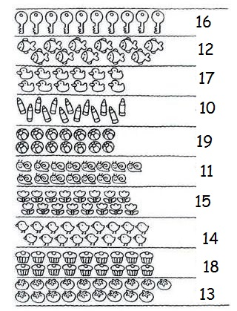
Miércoles 19 de mayo.
TAREA EN ZOOM Abrojito página 29.
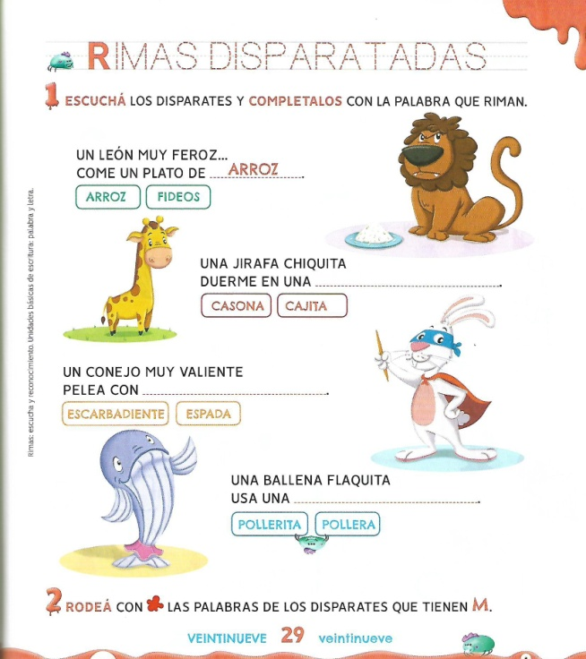

Jueves 20 de mayo.
LOS AZCUÉNAGAS UNA FAMILIA DE 1810.
Los invito a mirar esta historia.
https://www.youtube.com/watch?v=KTV69TCLdqQ
Conversamos y comparamos las familias de 1810 y las actuales.
Abrojito página 43.
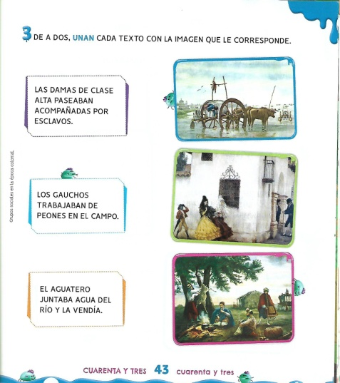
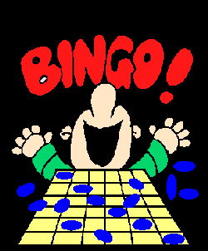

Jugamos nuevamente a la lotería con números hasta el 19.

TAREA EN CASA. Consigna oral.
PINTÁ ÚNICAMENTE LOS FAROLES QUE TE DICE EL FAROLERO .
ES EL NÚMERO QUE ESTÁ ENTRE EL 10 Y EL 12.
ES EL RESULTADO DE 6 + 4.
ES EL NÚMERO QUE LE SIGUE AL 8.
ES EL RESULTADO DE 8 + 11.
ES MAYOR QUE 5 PERO MENOR QUE 7.
SE FORMA CON 10 + 7
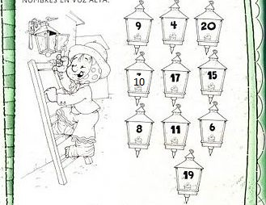
------------------------------------------------------------------------------------------------------------------------------------------
Viernes 21 de mayo.
¡¡ A COCINAR!
Preparamos unas sabrosas empanaditas para celebrar la Revolución de mayo. Compartimos una merienda con leche chocolatada y empanaditas dulces!
Escribimos en el cuaderno los ingredientes.
Abrojito páginas 46 y 47.
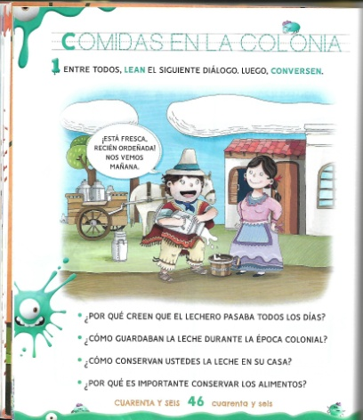
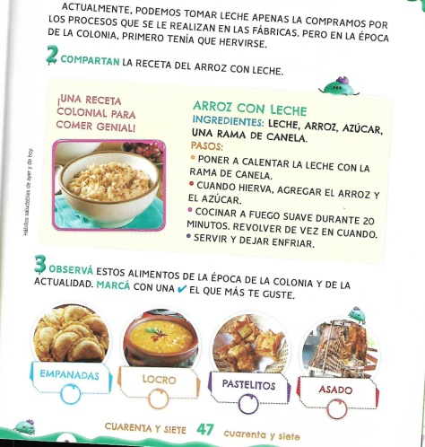----------------------------------------------------------------

TAREA EN ZOOM
ABROJITO EN PRÁCTICA PÁGINA 6.

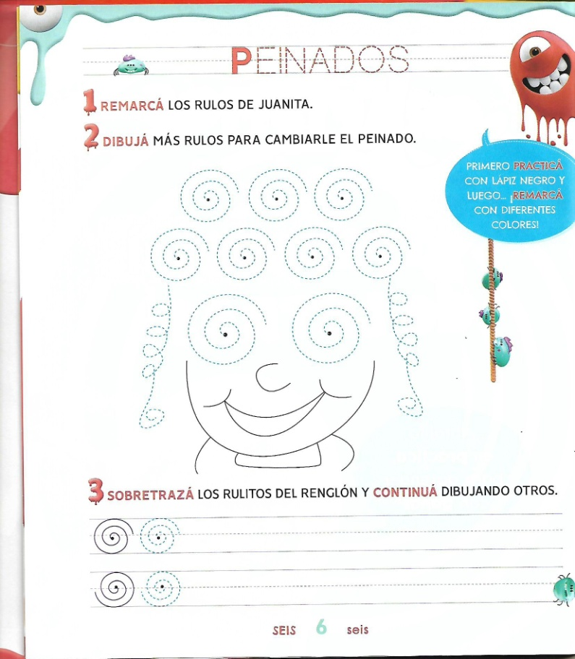
SEMANA B
Lunes 24 de mayo.
Martes 25 de Mayo.
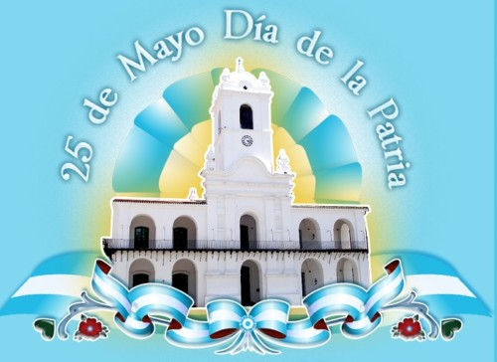

Miércoles 26 de mayo

TAREA EN ZOOM. ABROJITO EN PRÁCTICA PÁGINA 27.
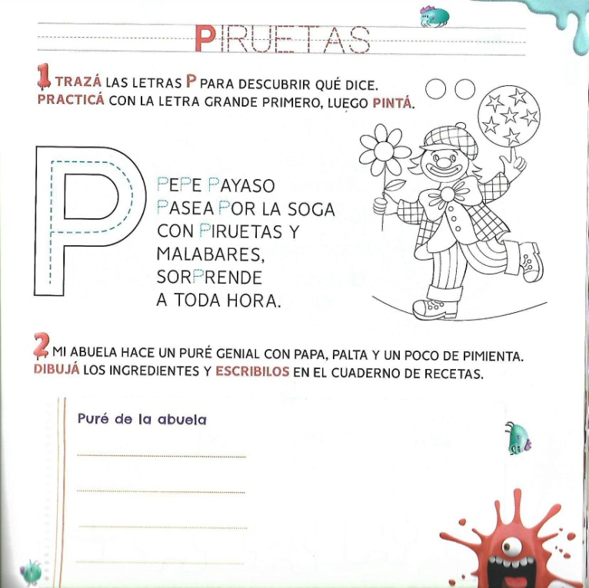
---------------------------------------------------------------------------------------------------
Jueves 27 de mayo.
*Abrojito página 32.
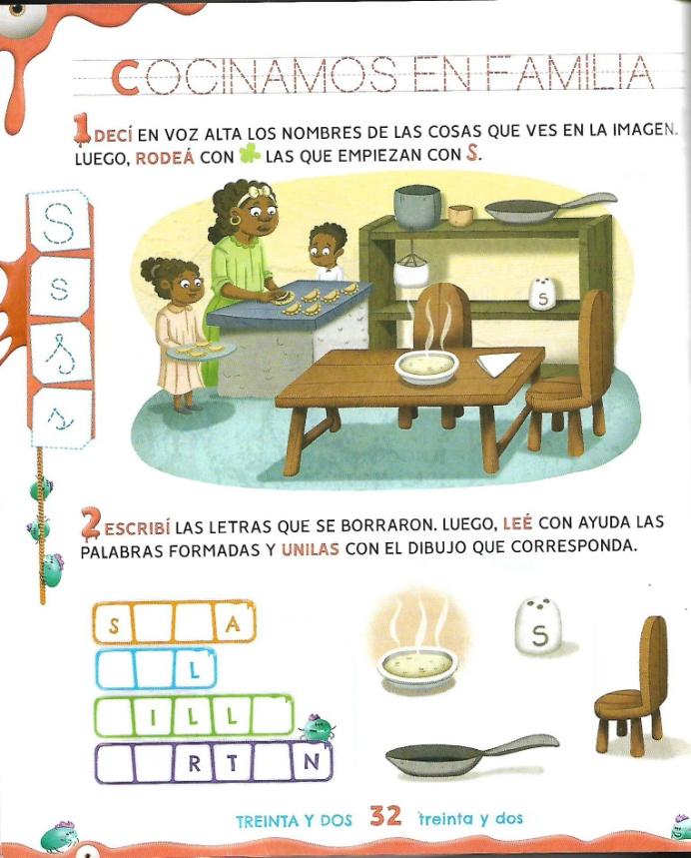
Juego de wordwall.
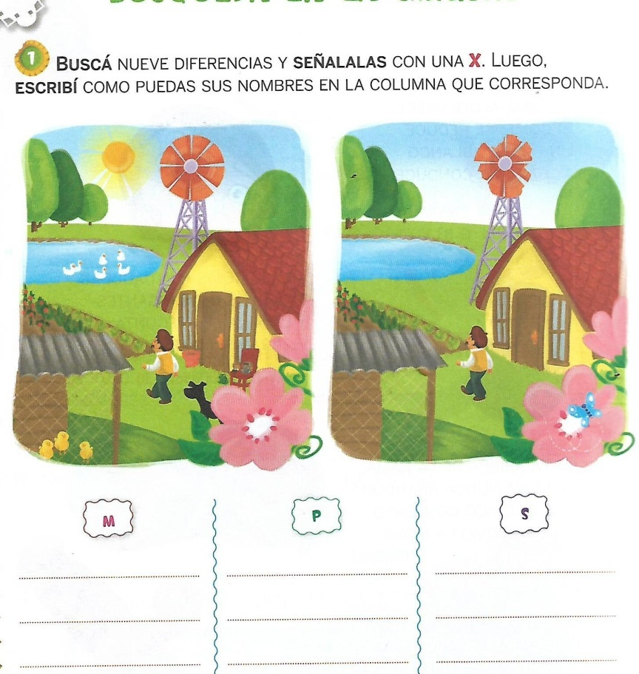
TAREA EN CASA. Abrojito página 28.
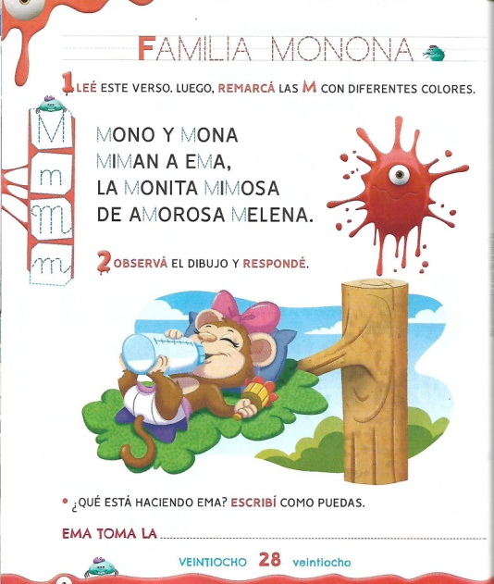

----------------------------------------------------------------------------------------------
Viernes 28 de mayo.
*Abrojito página 35.
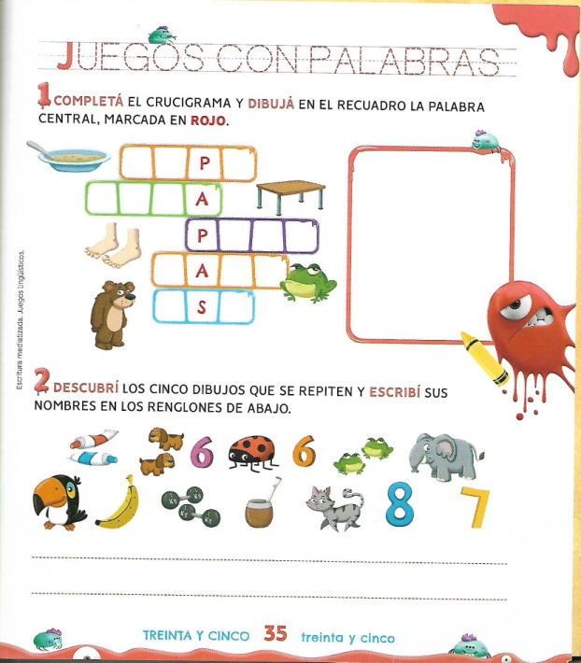
*Pelotitas escondidas. Jugamos con la Seño.
Para después del juego.
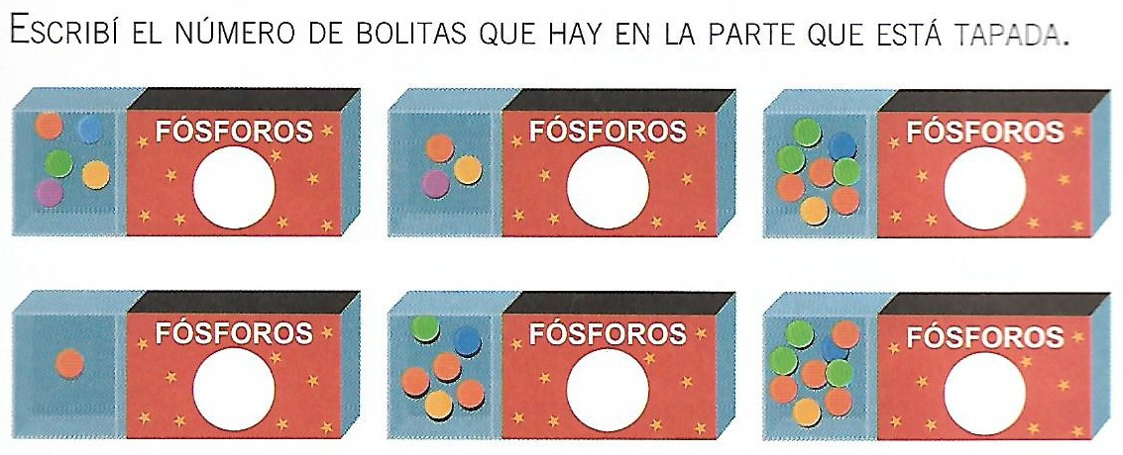
Semana A
Lunes 31 de mayo.
*Trabajamos con el cuadro de cálculos.
*Representamos números del 1 al 20.
Jugamos juntos.
https://es.liveworksheets.com/vi1122605gx
La Seño nos lee “En la plaza” Abrojito página 58 a 62.

TAREA EN ZOOM. Coloreá con rojo el camino de los dibujos que comienzan con P. Realizá lo mismo con el recorrido de la M pero píntalo con verde.


